**ประวัติ**

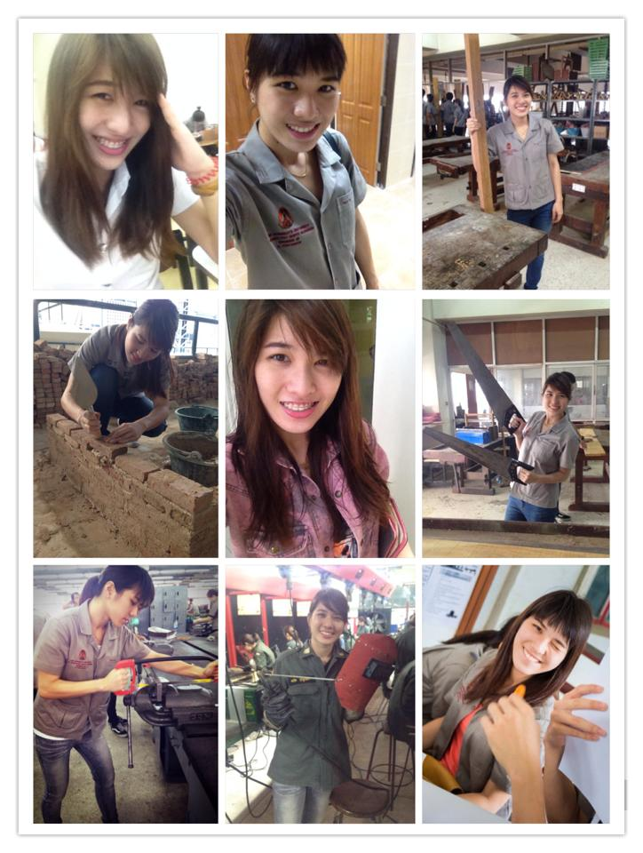

ชื่อ นส. ปุณยนุช โกสุเต้า ชื่อเล่น ทราย

**การศึกษา**

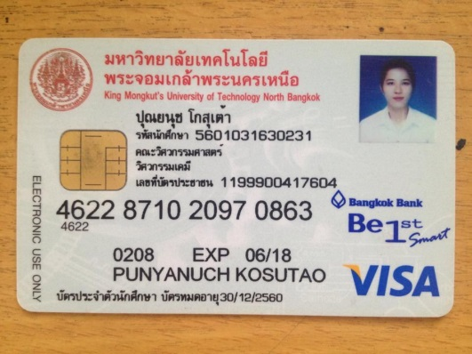

-ปัจจุบันเรียนอยู่คณะวิศวกรรมศาสตร์ สาขา เคมี

มหาวิทยาลัยเทคโนโลยีพระจอมเกล้าพระนครเหนือ (ปี2)

- ม.ปลาย รร. จุฬาภรณราชวิทยาลัย ลพบุรี (ห้องโครงการวิทย์-คณิต)

**ผลงาน**

ปัจจุบันเป็นติวเตอร์สอน อยู่ที่สถาบันยูนิเซนเตอร์สระบุรี สอน (ส-อา)



ติวเตอร์

วิชาที่รับสอน

-เคมี ม.4-6

-คณิตศาสตร์ ม. 4-6

-Gat ไทยเชื่อมโยง

-วิทยาศาสตร์,คณิตศาสร์ ประถม-ม.ต้น